重庆医科大学附属第一医院
招聘系统

操
作
说
明

编外人员招聘

目录
一、 应聘端操作指南（电脑端） 3
（一） 环境要求 3
（二） 查看招聘岗位 3
（三） 用户注册及登录 5
（四） 找回密码 6
（五） 简历填写 7
（六） 简历投递 10
（七） 状态查看及撤回 11
（八） 重新投递 13

应聘端操作指南（电脑端）
- 环境要求
浏览器推荐使用谷歌、火狐、360极速、 Internet Explorer 8.0及以上。
- 查看招聘岗位
用户登录招聘地址：https://serve.hospital-cqmu.com:7443/
进入招聘系统首页，点击“招聘岗位”中“编外人员招聘”模块即可查看岗位信息。

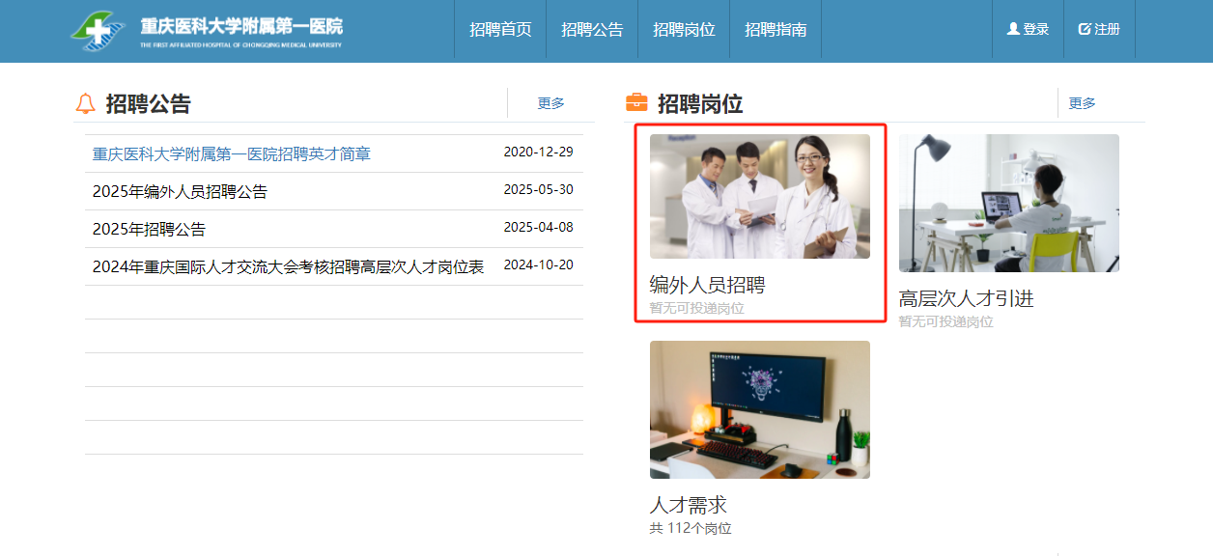

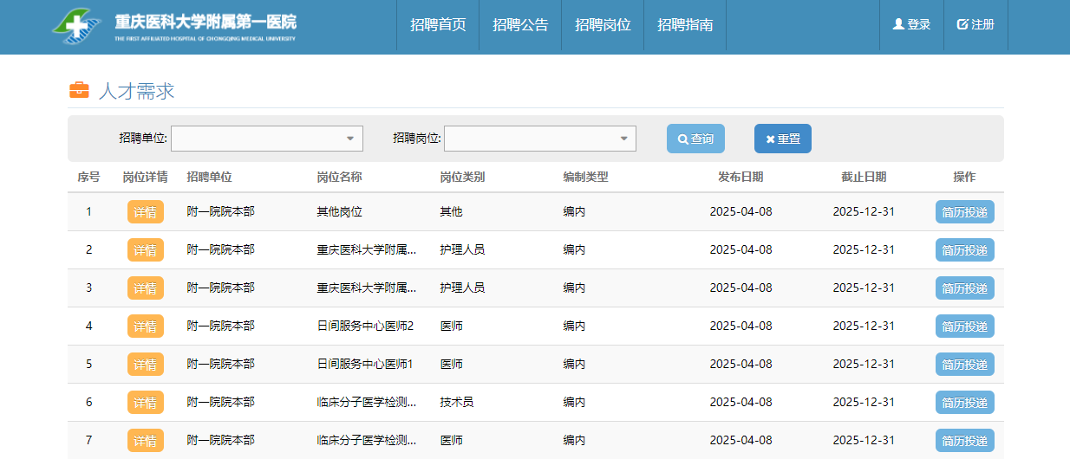

在岗位信息的顶部可以选择和搜索招聘的单位以及招聘的岗位。
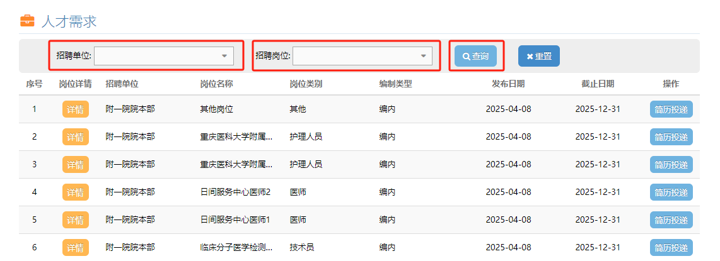

点击“详情”按钮可以查看招聘岗位的详细信息和招聘需求。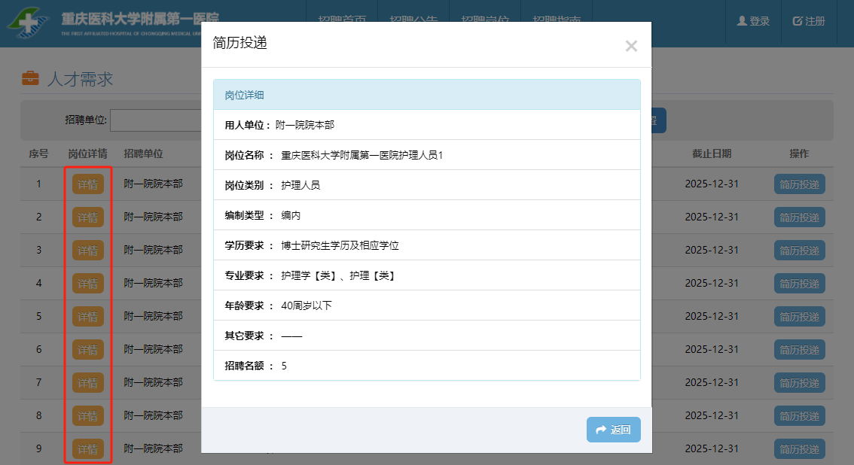

- 用户注册及登录
点击右上角“注册”按钮，填写相关信息完成注册。注册账号就为手机号码，要使用有效身份证信息进行注册（同一个身份证信息只能注册一次），注册成功后重新登录系统，就可以进行简历完善和简历投递了。
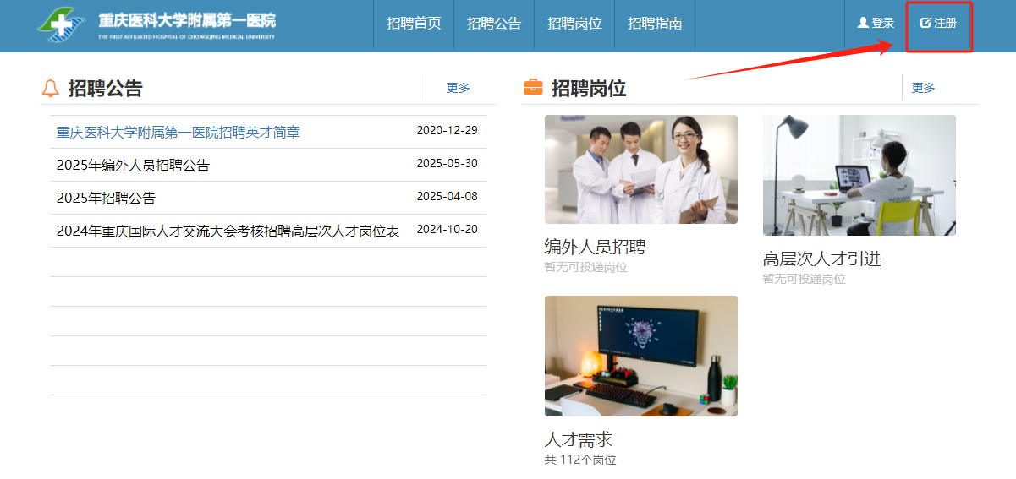

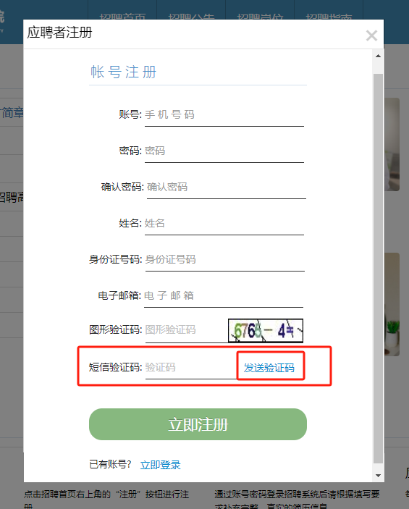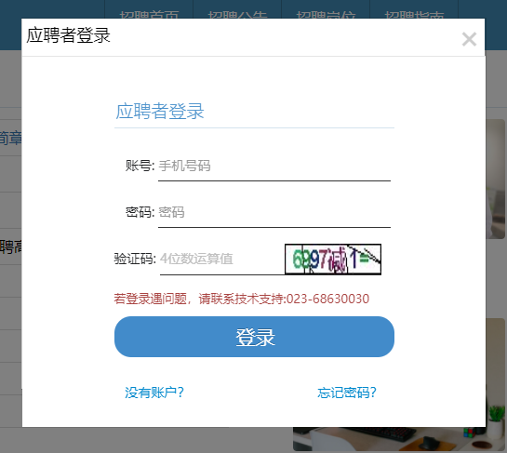

注：图形验证码为图形的得数，输入图形验证码后点击发送验证码，在短信验证码对话框里输入收到的验证码，点击立即注册，注册成功后重新登录即可。

- 找回密码
点击“忘记密码”,输入姓名、身份证号码、手机号码、验证码点击确定
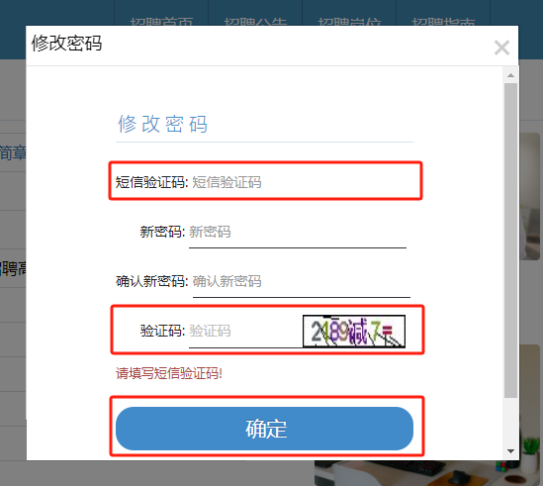

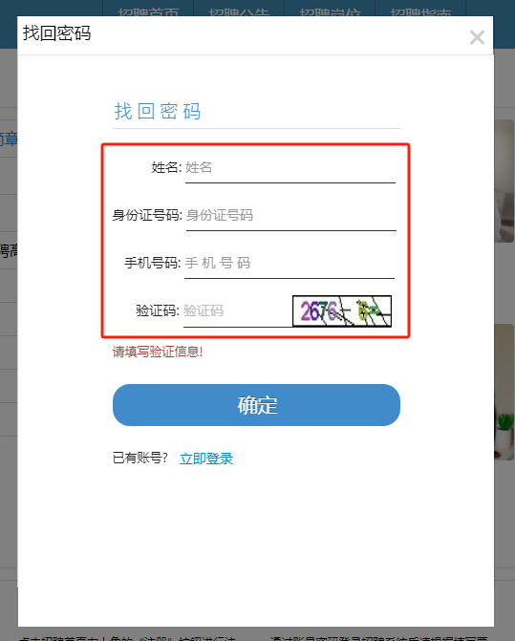

输入短信验证码及新密码点击确定
- 简历填写
点击对应岗位类型下的“简历录入”，按要求录入信息
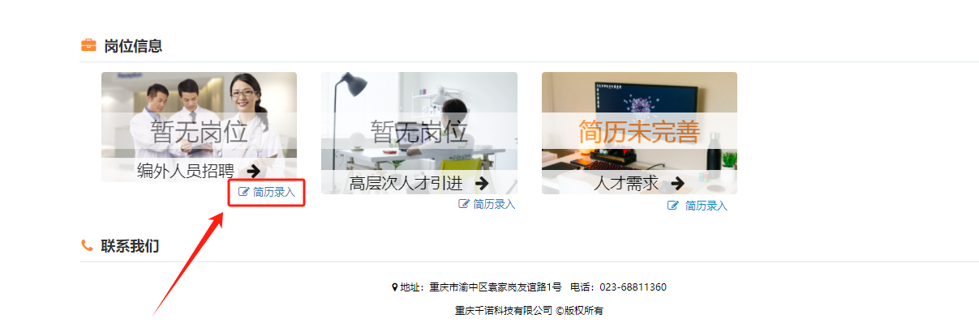

进入简历录入页面，按照填写要求录入相关信息，头像为必填项，需要上传证件照，格式最好为jpg 或png格式的图片，大小不超过5M；基本情况中带“*”号的为必填项，填写完后记得点击右上角“保存”按钮。如果出现附件上传失败的情况，请检查上传的附件名是否为中文，若为中文请将附件重命名为英文或数字的形式重新上传。
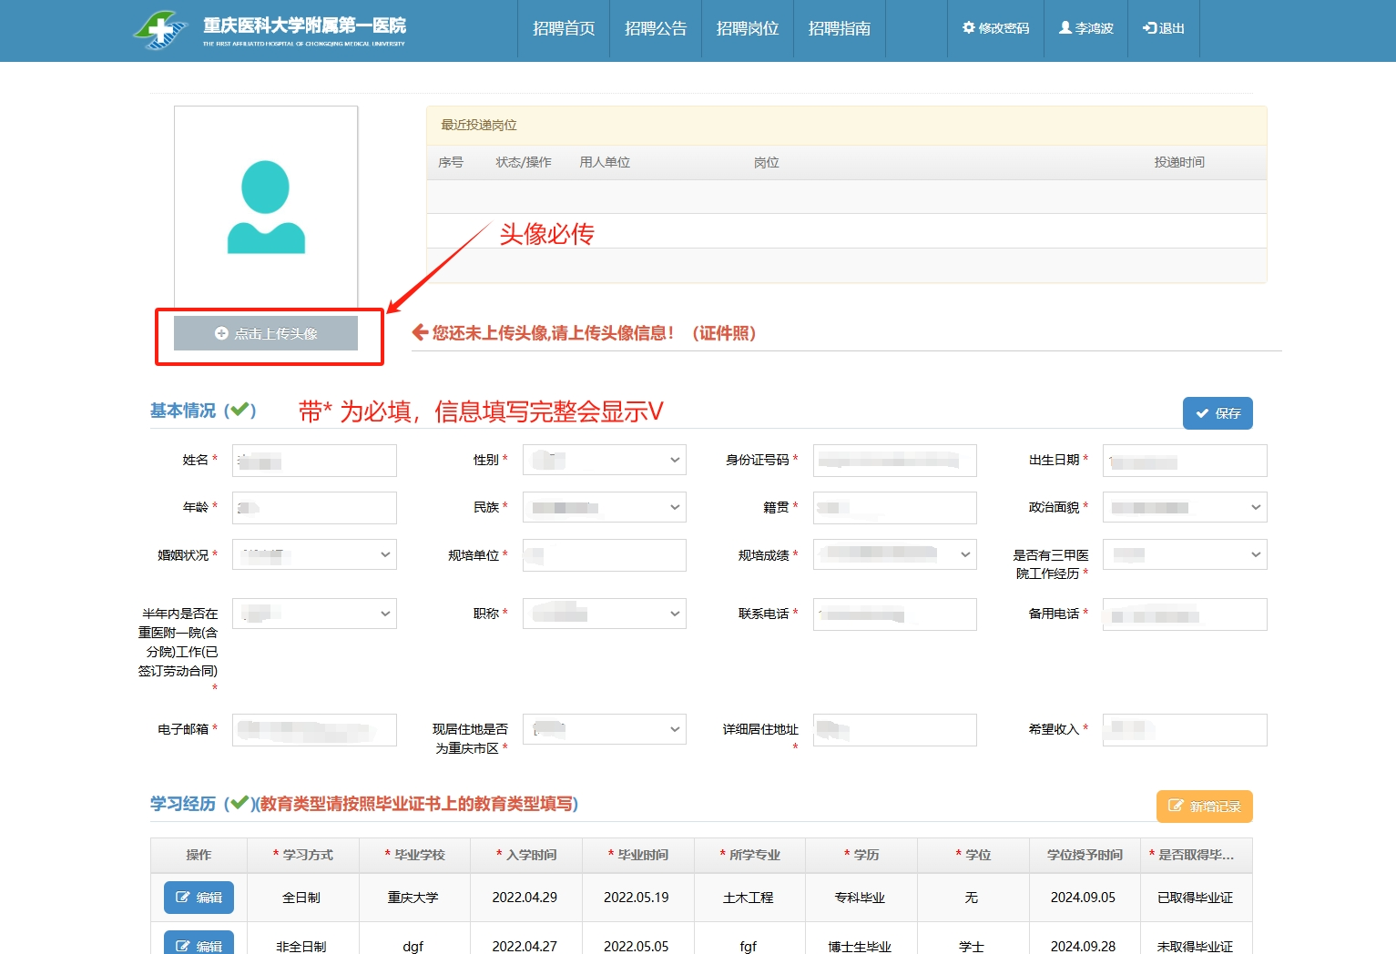

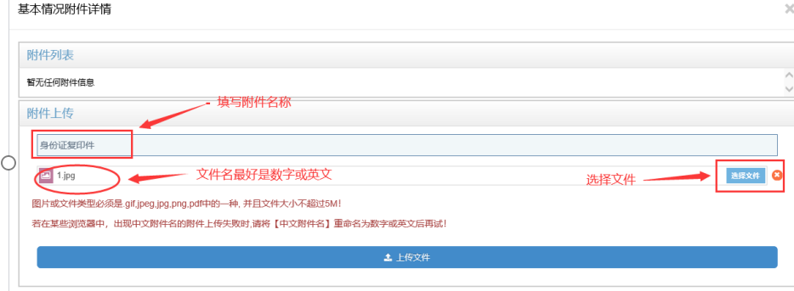

其他信息的填写方式一致，如学习经历，点击右上角“新增记录”按钮，填写完点击“保存”即可。录入完成后，在每条记录前可以上传该条记录的相关附件。左上角括号内的红色“X”变成绿色“√”表示该部分信息已完善。
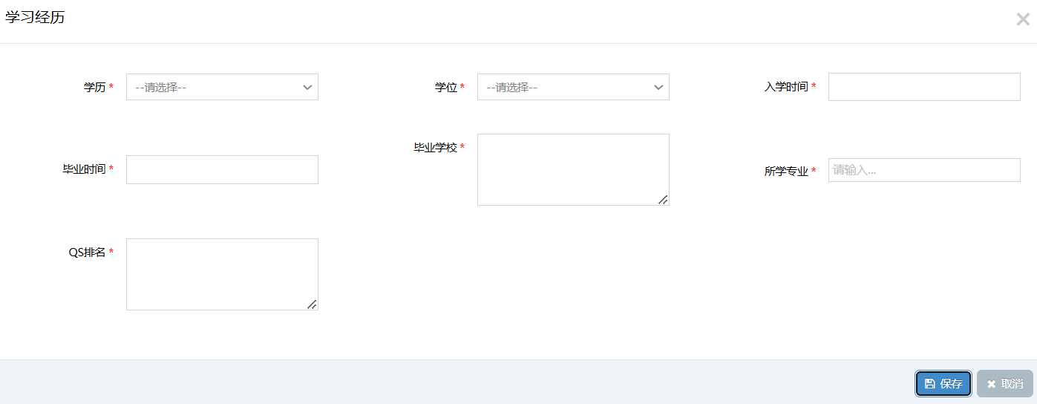
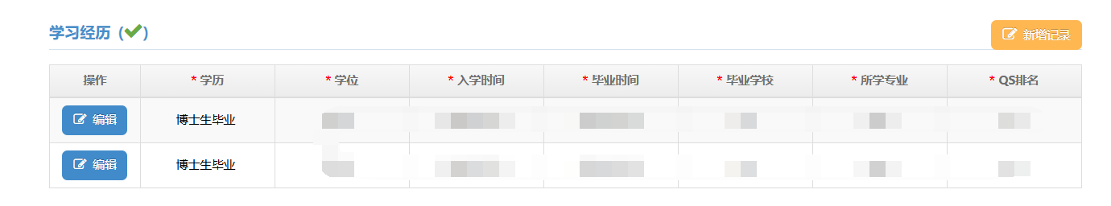
学历学位证书及其他附件上传：简历录入模板后面需要上传学学位证书，点击“上传”，选择上传的附件材料（格式为图片格式或者pdf文件）

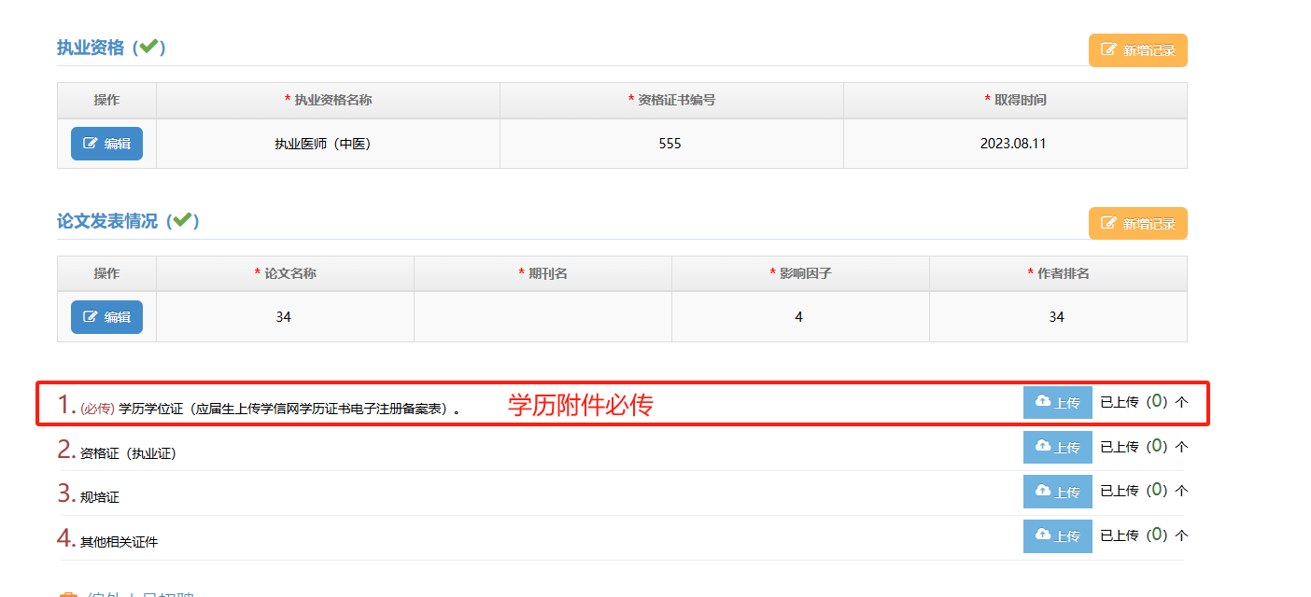

(学历学位证书为必传附件，其他附件根据岗位招聘条件按需提供原件或相关证明，例：某岗位要求“具有执业医师资格”、“住院医师规范化培训合格证”，若暂未取得可上传准考证、录取通知书、协议等加盖鲜章的材料作为支撑)
- 简历投递
简历填写完后，点击“招聘首页”进入需要投递的岗位类型，在对应的岗位后点击“岗位投递”。点击详情可以查看该岗位的具体要求。
注意：每个用户每次只能投递一个岗位，投递后若需更换岗位需撤回已投递的岗位。
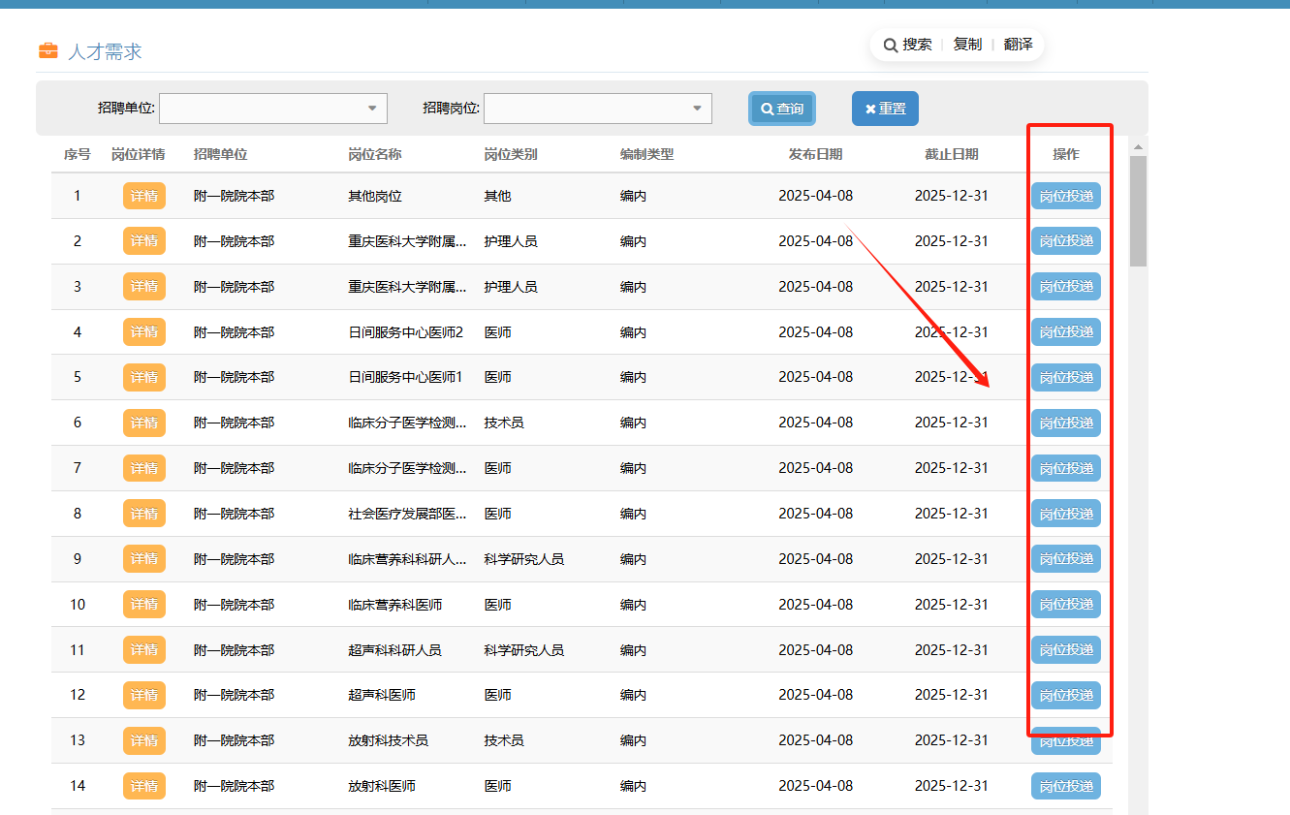

- 状态查看及撤回
简历投递成功后，待返回到个人首页后可查看“岗位投递明细”，点击“查看”会弹出一个界面，即可以查看简历的审核状态，在第二步没有审核（待处理状态）之前，简历可以进行撤回，如果用人部门已经审核则不能撤回简历。
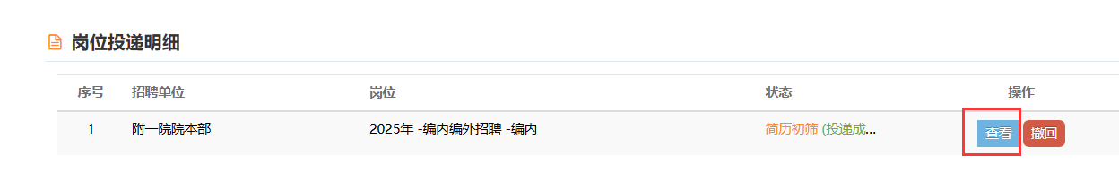
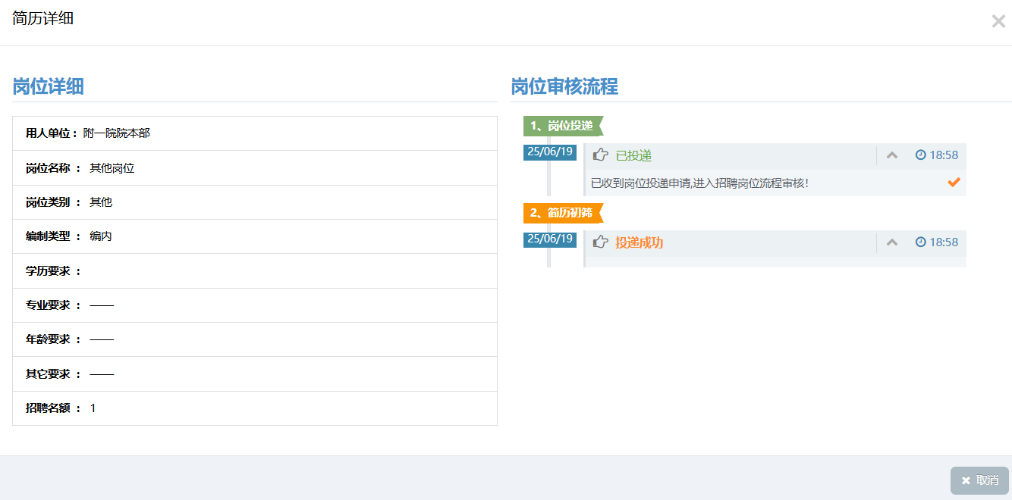
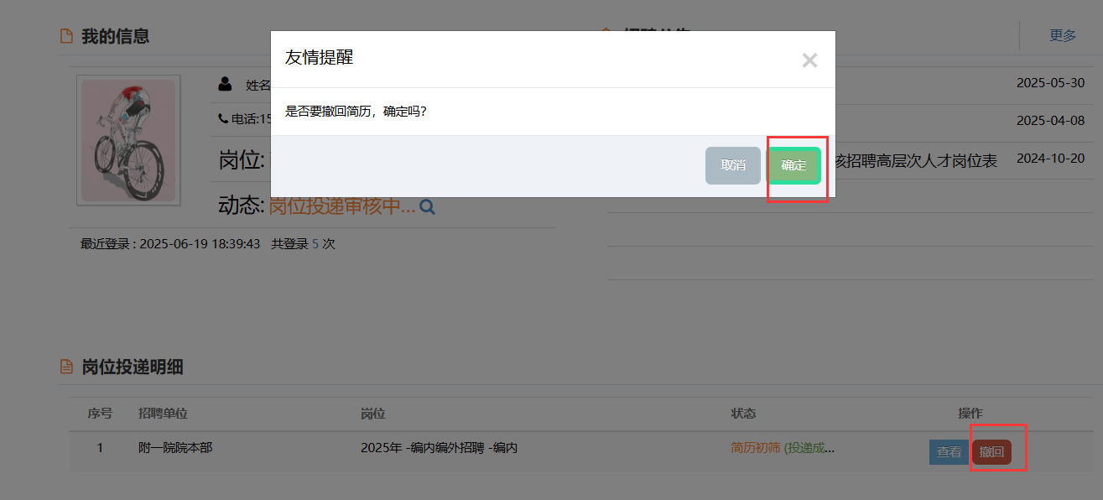

简历投递后，还需要完善或者修改简历可以直接点击简历录入。然后完善或者修改简历。

- 重新投递
若状态显示已退回，点击查看可看退回原因，按照要求重新完善简历，点击“简历录入”，简历完善后点击“重新投递”，或者“撤回”投递另一个岗位。
